**МИНИСТЕРСТВО ЦИФРОВОГО РАЗВИТИЯ СВЯЗИ И МАССОВЫХ КОММУНИКАЦИЙ**

**Ордена Трудового Красного Знамени**

**Федеральное государственное бюджетное образовательное учреждение высшего образования**

**«Московский технический университет связи и информатики»**

Кафедра «Математическая Кибернетика и Информационные технологии»

Лабораторная работа №6.

Работа с классами ч.2

Выполнила: Студентка

Группы БВТ2402

Ахмедова Амина

Москва

2024

**Цель работы:**

Получить практический опыт работы с ООП в Python. Использование инкапсуляции, наследования.

**Задание:**

**1) Защита данных пользователя**

1. Создайте класс UserAccount, который представляет аккаунт пользователя с атрибутами: имя пользователя (username), электронная почта (email) и приватный атрибут пароль (password).

2. Используйте конструктор __init__ для инициализации этих атрибутов.

3. Реализуйте метод set_password(new_password), который позволяет безопасно изменить пароль аккаунта.

4. Реализуйте метод check_password(password), который проверяет, соответствует ли введённый пароль текущему паролю аккаунта и возвращает True или False.

5. Создайте объект класса UserAccount, попробуйте изменить пароль и проверить его с помощью методов set_password и check_password.

**2) Полиморфизм и наследование**

1. Определите базовый класс Vehicle с атрибутами: make (марка) и model (модель), а также методом get_info(), который возвращает информацию о транспортном средстве.

2. Создайте класс Car, наследующий от Vehicle, и добавьте в него атрибут fuel_type (тип топлива). Переопределите метод get_info() таким образом, чтобы он включал информацию о типе топлива.

**Ход работы:**

**1) Защита данных пользователя**

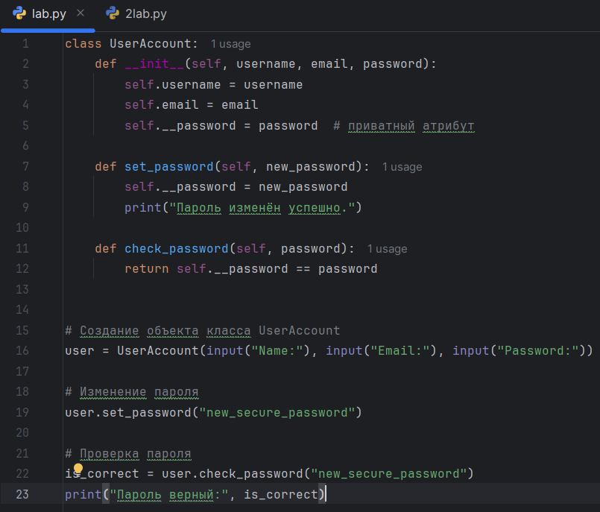

**2) Полиморфизм и наследование**

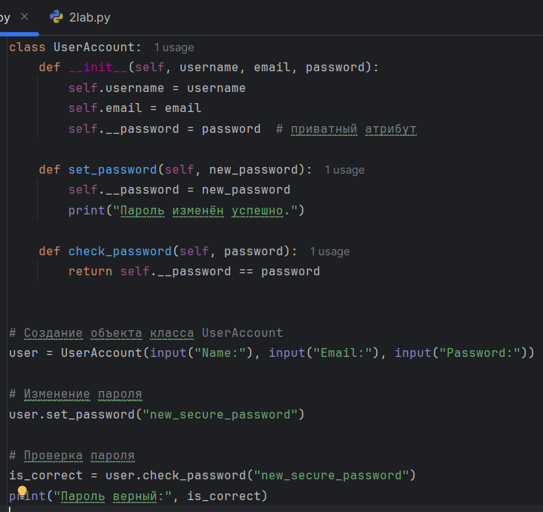

**Вывод:** яполучила практический опыт работы с ООП в Python. Использование инкапсуляции, наследования.